农村户口"升值"了？这4类人可迁回，宅基地申请政策大变化！
2025年户籍新政解读：返乡落户通道全面打开
抓住政策红利窗口期，农村资产价值迎来新机遇
—— ◆ ——

▲ 广袤的乡村田野，承载着越来越多的政策红利
近年来，随着乡村振兴战略的深入推进，农村户口的含金量正在悄然提升。过去，人们挤破头想进城落户；如今，越来越多的城里人开始关注如何把户口迁回农村。这背后，是宅基地使用权、集体收益分配权、土地承包经营权等一系列权益的价值重估。2025年以来，多地陆续出台户籍新政，进一步放宽了城镇户口迁回农村的限制条件，为符合条件的群体打开了返乡落户的通道。
本文将为您详细解读最新的农村户口迁回政策，梳理四类可以迁回农村的人群，分析宅基地申请的最新变化，并提供实用的操作指南。无论您是想落叶归根的退休老人，还是看好农村发展机遇的年轻人，这篇文章都值得仔细阅读。
—— ◆ ——
一、为什么农村户口越来越值钱？
要理解农村户口的价值，首先要明白它背后捆绑的三项核心权益。这三项权益在城镇化初期并不显眼，但随着土地制度改革和乡村建设的提速，其价值正在被重新发现。
✦ 核心权益一：宅基地使用权——在农村建房的"入场券"
宅基地是农村村民用于建造住宅及其附属设施的集体建设用地。与城市商品房70年产权不同，宅基地使用权没有期限限制，且可以依法由子女继承。在土地资源日益紧张的背景下，拥有一块属于自己的宅基地，意味着拥有了在农村建房、养老、度假的永久基地。特别是在一些风景优美、交通便利的城郊村，宅基地的市场价值已经大幅上涨。
✦ 核心权益二：集体收益分配权——共享村集体发展红利
随着农村集体产权制度改革的完成，越来越多的农村成立了股份经济合作社，将集体资产折股量化到每个集体经济组织成员。这意味着，拥有农村户口的村民可以按股分红，享受村集体经济发展带来的收益。在一些城中村、城郊村和特色旅游村，集体分红已经成为村民重要的收入来源，年终分红动辄数万元甚至更多。
✦ 核心权益三：土地承包经营权——农业经营的根基
虽然第二轮土地承包到期后再延长30年的政策已经明确，但新增人口的土地权益分配问题仍然存在。拥有农村户口，意味着在土地调整、流转、征收补偿等环节拥有话语权和受益权。特别是在土地征收时，户口在村的集体经济组织成员通常能获得更高的补偿标准。

▲ 宁静的乡村院落，宅基地价值正被重新评估
专家指出，农村户口的价值重估是一个长期趋势。随着城乡融合发展体制机制的完善，农村在生态、文化、康养等方面的独特优势将进一步释放，农村户口的"含金量"有望持续提升。
—— ◆ ——
二、这4类人可以申请将户口迁回农村
根据2025年各地出台的最新户籍政策，以下四类人群可以申请将城镇户口迁回农村原籍。需要注意的是，各地具体执行标准略有差异，建议提前咨询当地派出所和村委会。
第1类：原籍农村的退伍军人
退伍军人是政策重点保障的对象。根据《退役士兵安置条例》及相关户籍管理规定，入伍前户口在农村的退伍军人，退役后可以选择将户口迁回原籍农村。这一政策体现了国家对军人奉献的尊重和保障。申请时需提供退伍证、原籍户口本、村委会同意接收证明等材料。部分地区还针对退伍军人返乡创业提供额外的宅基地审批优惠和创业补贴。
第2类：原籍农村的大中专毕业生
很多农村学子为了求学将户口迁到学校集体户，毕业后在城市找不到合适的工作，又面临落户难的困境。新政明确，因升学将户口迁出的农村学生，毕业后未落实工作单位或返回原籍就业的，可以申请将户口迁回农村。这一政策为"毕业即失业"的农村大学生提供了退路。需要准备的材料包括毕业证、未就业证明或原籍就业合同、父母户口本、村委会接收证明等。
第3类：夫妻一方为农村户口的投靠人员
夫妻投靠是户籍迁移中最常见的类型之一。新政放宽了夫妻投靠迁回农村的条件：夫妻一方为农村户口且在农村实际居住生活的，另一方可以申请将户口迁入农村。这一政策特别惠及那些一方在外打工、一方留守农村的家庭，有助于促进家庭团聚和农村人口稳定。申请时需提供结婚证、农村一方户口本、实际居住证明、村委会同意接收证明等。
第4类：返乡创业的城镇人员
这是本次政策调整中最大的亮点。部分地区试点允许原本就是农村出身、后因工作等原因将户口迁入城镇的人员，在返乡创业并实际居住一定年限后，申请将户口迁回农村。这类人员通常需要满足以下条件：原籍为本村集体经济组织成员、返乡创业满一定年限（通常2-3年）、在农村有固定住所且实际居住、经村民会议或村民代表会议同意。

▲ 返乡创业热潮兴起，乡村迎来新的发展机遇
✦ 特别提醒：以上四类人员申请迁回农村，通常需要获得村委会或村民代表会议的同意接收证明，这是最关键也是最难的环节。建议提前与村委会沟通，了解本村的具体规定。
—— ◆ ——
三、宅基地申请政策迎来重大变化
宅基地是农村户口最核心的权益之一。2025年以来，农业农村部、自然资源部等部门密集出台文件，对宅基地管理制度进行了多项重要调整。这些变化直接关系到每个农村家庭的居住权益，也影响着想要返乡落户的城镇人员。
变化一：申请条件更加严格，"一户一宅"底线收紧
"一户一宅"是宅基地管理的基本原则。新政进一步明确，农村村民一户只能拥有一处宅基地，面积不得超过省、自治区、直辖市规定的标准。已经拥有一处宅基地的农户，不得再申请新的宅基地。对于历史形成的"一户多宅"问题，要求各地在尊重历史、兼顾现实的基础上，分类稳妥处置。这意味着，想通过分户等方式多占宅基地的空间越来越小。
变化二：审批权限下放，乡镇政府成为审批主体
过去，宅基地审批需要经过村委会、乡镇、县级多个环节，流程繁琐、周期漫长。新政将宅基地审批权限下放至乡镇政府，由乡镇政府统一受理和审批。这一改革大大缩短了审批周期，提高了办事效率。同时，乡镇政府建立了多部门联审联办机制，农业农村部门负责资格审查，自然资源部门负责用地审查，确保审批规范高效。
变化三：盘活闲置宅基地，允许有偿流转和退出
针对农村大量宅基地闲置的问题，新政鼓励在尊重农民意愿的前提下，探索宅基地有偿流转和退出机制。进城落户的农户可以依法自愿有偿退出宅基地，获得相应的经济补偿。同时，允许农村集体经济组织及其成员通过出租、入股、合作等方式，盘活利用闲置宅基地和闲置农房。这为返乡创业人员提供了更多的住房选择，也为农村发展民宿、康养等新业态创造了条件。
变化四：加强规划管控，不符合规划的不予批准
新政强调，宅基地审批必须符合国土空间规划和村庄规划。位于生态保护红线、永久基本农田范围内的区域，不得批准新增宅基地。不符合规划的建房申请，一律不予批准。这一规定意味着，农村建房不再是"想建哪里建哪里"，必须服从整体规划布局。对于想要申请宅基地的返乡人员来说，首先要了解本村的规划情况，避免在禁建区选址。

▲ 绿水青山就是金山银山，农村生态价值日益凸显
—— ◆ ——
四、申请宅基地的实用操作指南
了解了政策变化后，如果您符合条件并打算申请宅基地，以下是一份详细的操作指南，帮助您少走弯路、提高成功率。
第一步：确认资格条件
首先，您需要确认自己是否具备申请宅基地的基本条件：是本村集体经济组织成员；符合"一户一宅"要求；年满18周岁且具有完全民事行为能力；确实需要分户建房或因自然灾害等原因需要重建。如果是返乡落户人员，还需要确认落户时间是否满足当地规定的年限要求（部分地区要求落户满一定年限后才能申请宅基地）。
第二步：准备申请材料
通常需要准备以下材料：宅基地和建房（规划许可）申请表；申请人身份证和户口簿复印件；宅基地使用承诺书；相邻权利人意见书（如涉及相邻关系）；用地申请书；村委会出具的集体经济组织成员资格证明。如果是拆旧建新，还需提供原宅基地使用权证。建议提前到乡镇政府咨询窗口领取材料清单，一次性备齐。
第三步：提交申请并等待审批
将准备好的材料提交至乡镇政府指定的受理窗口。乡镇政府收到申请后，会组织农业农村、自然资源等部门进行联合审查，并进行现场勘查。审查通过后，在申请人所在村进行公示，公示期一般不少于7个工作日。公示无异议的，由乡镇政府核发《农村宅基地批准书》和《乡村建设规划许可证》。整个流程法定时限为20个工作日，但实际操作中可能需要1-3个月。
第四步：开工建设和竣工验收
取得批准文件后，应在规定期限内（通常为1-2年）开工建设。开工前，应向乡镇政府申请划定宅基地用地范围。房屋建成后，应及时申请竣工验收。验收合格的，可以向不动产登记部门申请办理房地一体的不动产权证书。这张证书是宅基地使用权和房屋所有权的法定凭证，务必妥善保管。
✦ 温馨提示：各地具体流程和材料要求可能有所不同，建议申请前先到当地乡镇政府或县级农业农村部门咨询最新政策，避免因材料不全或流程不熟而耽误时间。
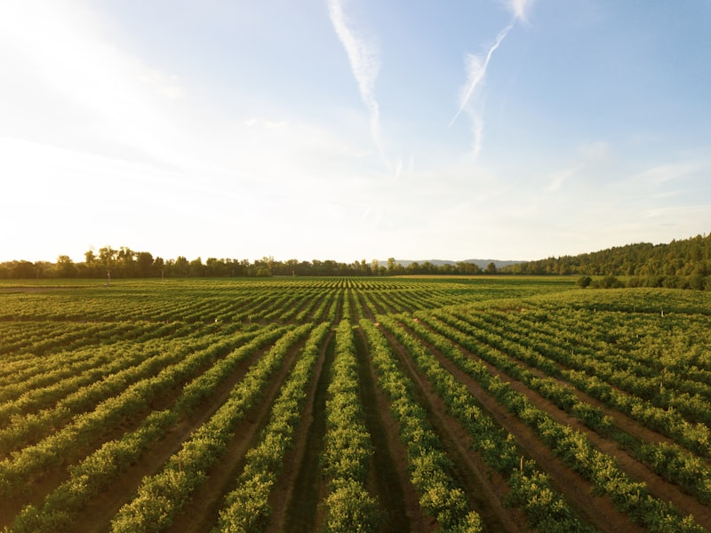
▲ 希望的田野上，新政策为农村发展注入新活力
—— ◆ ——
五、重要提醒与常见误区
在办理户口迁回和宅基地申请的过程中，很多人容易陷入一些误区，或者因为不了解政策细节而错失机会。以下是几个需要特别注意的问题。
误区一：以为户口迁回就能立即申请宅基地
很多人以为，只要户口迁回农村，就能马上申请宅基地建房。实际上，部分地区对落户年限有要求，新落户人员可能需要等待1-3年才能申请宅基地。此外，即使满足了年限要求，如果村里已经没有可用的宅基地指标，或者选址不符合规划，申请仍然可能被驳回。因此，迁户口前务必了解清楚当地的宅基地供应情况和规划限制。
误区二：认为城市商品房和农村宅基地可以兼得
根据"一户一宅"原则，农村村民只能拥有一处宅基地。但这并不意味着在农村有宅基地就不能在城市买房。实际上，在城市购买商品房与在农村拥有宅基地并不冲突，前者是商品房产权，后者是集体土地使用权。不过，如果已经在城市享受了保障性住房、房改房等福利性住房，部分地区可能会对宅基地申请有所限制。
误区三：忽视村民自治和邻里关系
农村是熟人社会，很多事情需要经过村民会议或村民代表会议讨论决定。户口迁回需要村委会同意接收，宅基地申请需要相邻权利人签字认可。如果平时与村里人关系紧张，或者存在土地纠纷、邻里矛盾，可能会在这些环节遇到阻力。因此，想要返乡落户的人员，应提前修复和维系好与乡亲们的关系，尊重当地的乡规民约。
时间节点：关注政策窗口期
目前，各地正在密集出台户籍改革和宅基地管理新政，这是一个政策红利窗口期。但随着政策的逐步完善和规范，未来申请条件可能会进一步收紧。特别是随着农村集体经济组织成员身份的确认工作基本完成，"新人"想要加入集体经济组织将越来越难。因此，符合条件且有意愿返乡的人员，应抓紧时间办理，避免错过政策窗口。
总结来说，农村户口的价值正在回归，宅基地政策的调整既带来了机遇，也设置了更规范的门槛。对于符合条件的人员，现在是一个难得的窗口期；对于还在观望的人，建议尽快了解政策、评估自身条件，做出明智的决策。
—— ◆ ——
#农村户口 #宅基地政策 #户籍改革 #乡村振兴 #返乡创业
本文内容仅供参考，具体政策以当地政府部门最新公布为准。

